

计算机原理实验报告

专 业： 计算机科学与技术
班 级： 计算机一班
指导教师：
姓 名：
学 号：

计算机原理综合实验虚拟平台
- 实验名称：
计算机组成原理综合实验虚拟平台。
本实验主要实现的是模仿寄存器、运算器、存储器等关键器件的工作原理通过软件编程实现实验室实验中用到的COP2000实验平台所能完成的基本功能。
- 开发工具说明：
使用VS编辑器在.net框架下开发的windows桌面模拟实验平台。
- 实验目的：
1、寄存器实验：
(1)了解模型机中A, W寄存器结构、工作原理及其控制方法。
(2)了解模型机中寄存器组R0、R1、R2、R3结构、工作原理及控制方法。
(3)了解模型机中地址寄存器MAR，堆栈寄存器ST，输出寄存器OUT寄存器结构、工作原理及其控制方法。
2、运算器实验：了解模型机中算术、逻辑运算单元的控制方法。
3、数据输出/移位实验：
（1）了解模型机中多寄存器接数据总线的实现原理。
（2）了解运算器中移位功能的实现方法。
4、uPC:
(1)了解模型机中微程序的基本概念。
(2)了解uPC的结构、工作原理及其控制方法。
5、pc实验
(1)了解模型机中微程序的基本概念。
(2)了解PC的结构、工作原理及其控制方法。

- 实验内容：
1、寄存器实验:
COP2000 用74HC574 来构成寄存器。74HC574 的功能如下：
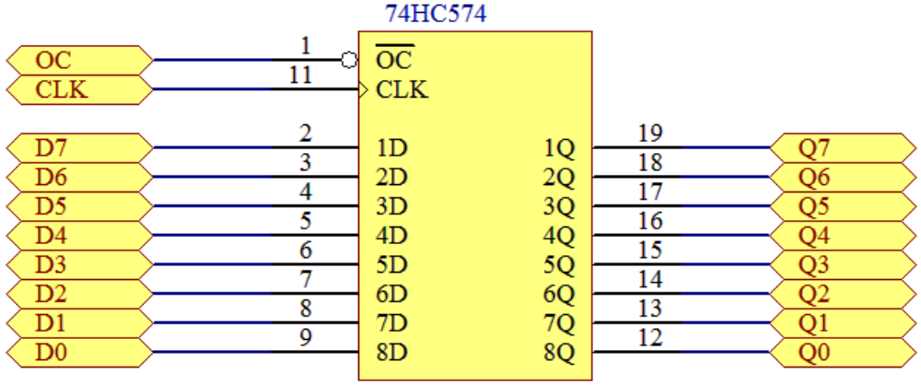
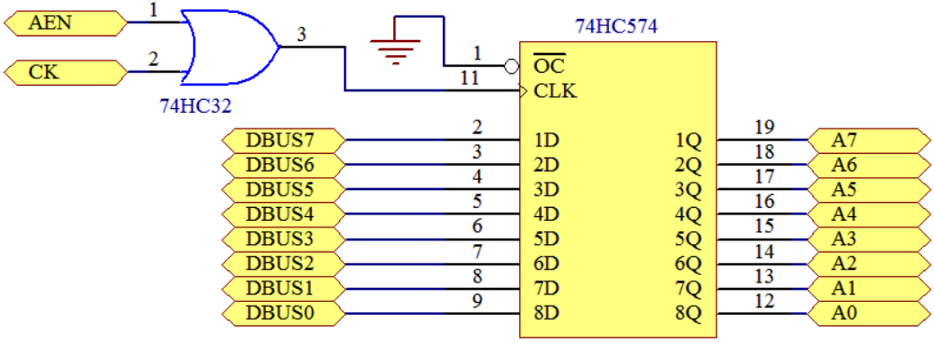
A寄存器原理

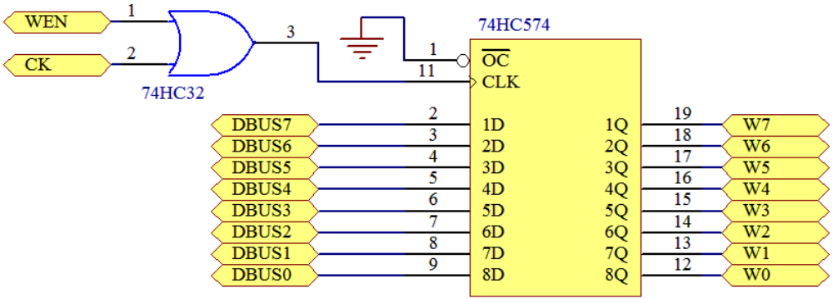
B寄存器原理
实验一：A,W寄存器

K4(WEN) | K3(AEN)
1 | 0
按住CLOCK脉冲键，CLOCK由高变低，这时寄存器A的黄色选择指示灯亮，表明选择A寄存器。放开CLOCK键，CLOCK由低变高，产生一个上升沿，数据被写入A寄存器。
K4(WEN) | K3(AEN)
0 | 1

按住CLOCK脉冲键，CLOCK由高变低，这时寄存器W 的黄色选择指示灯亮，表明选择W寄存器。放开CLOCK 键，CLOCK 由低变高，产生一个上升沿，数据被写入W 寄存器。

实验二：R0,R1,R2,R3寄存器

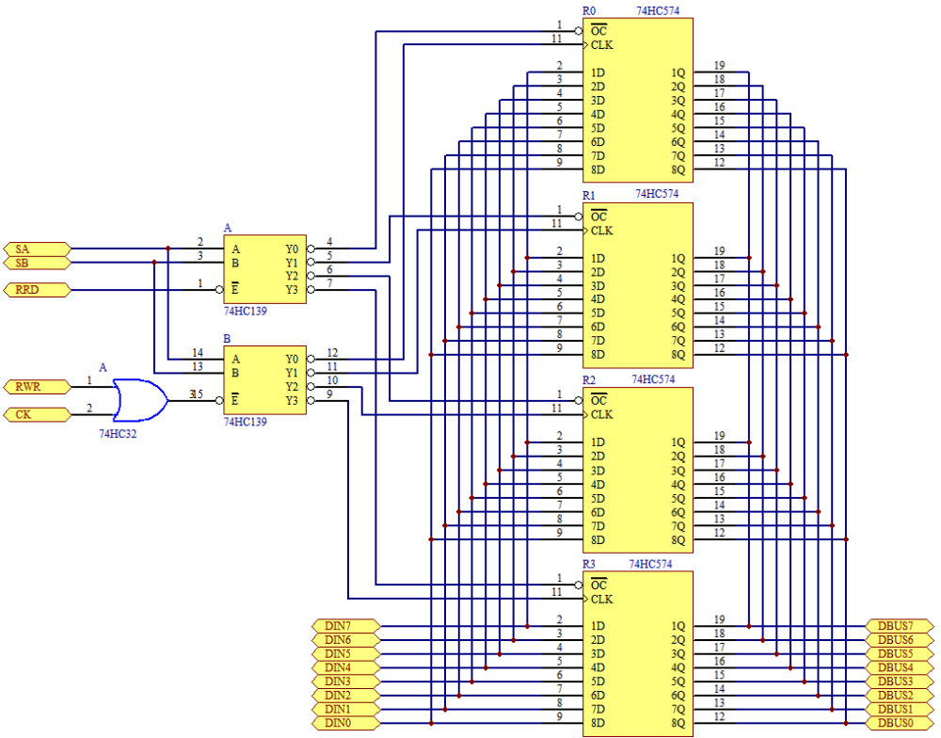
寄存器R原理图
将数字分别写入R0,R1,R2,R3寄存器，并读取。MAR地址寄存器，ST 堆栈寄存器，OUT输出寄存器。
实验三：MAR寄存器，ST寄存器，OUT寄存器。
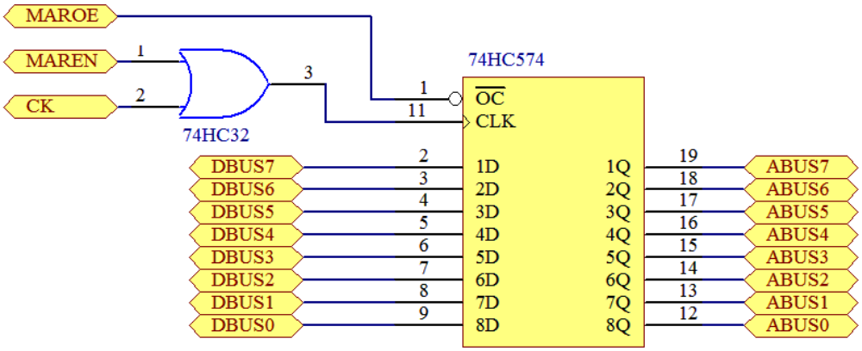
寄存器MAR原理图
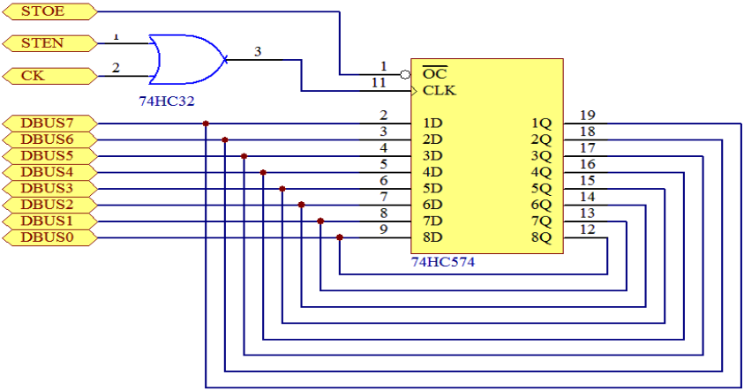
寄存器ST原理图
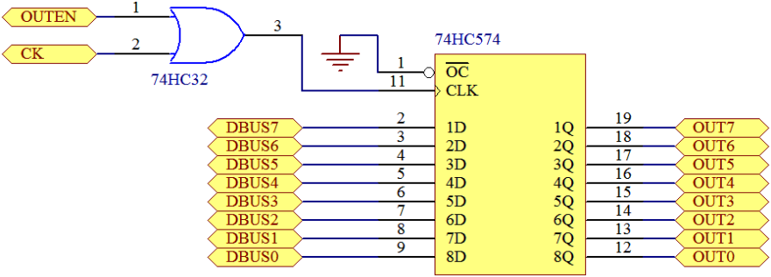
寄存器OUT原理图
2、运算器实验
COP2000 中的运算器由一片EPLD实现. 有8 种运算, 通过S2,S1,S0 来选择。
运算数据由寄存器A及寄存器W 给出, 运算结果输出到直通门D。
实验四：运算器实验
S2 | S1 | S0 | 功能
0 | 0 | 0 | A+W | 加
0 | 0 | 1 | A-W | 减
0 | 1 | 0 | A|W | 或
0 | 1 | 1 | A&W | 与
1 | 0 | 0 | A+W+C | 带进位加
1 | 0 | 1 | A-W-C | 带进位减
1 | 1 | 0 | ~A | A取反
1 | 1 | 1 | A | 输出A

3、数据输出/移位门实验
实验五：数据输出实验
COP2000 中有7 个寄存器可以向数据总线输出数据, 但在某一特定时刻只能有一个寄存器输出数据。 由X2,X1,X0 决定那一个寄存器输出数据。
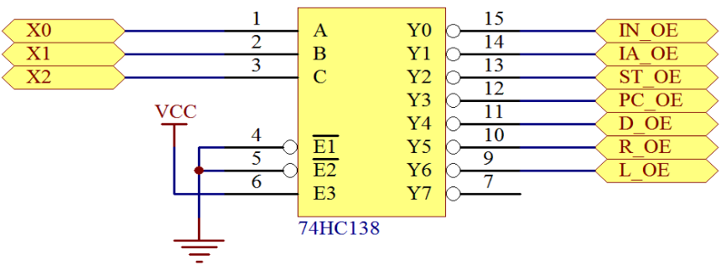

X2 | X1 | X0 | 指示灯（红色） | 液晶显示（数据总线值）
0 | 0 | 0 | IN指示 | 输入门（K23-K16）
0 | 0 | 1 | IA指示 | 中断向量（由拨动开关给出）
0 | 1 | 0 | ST指示 | 堆栈寄存器
0 | 1 | 1 | PC指示 | PC寄存器
1 | 0 | 0 | D直通门指示 | D直通门
1 | 0 | 1 | R右移门指示 | R右移门
1 | 1 | 0 | L左移门指示 | L左移门
1 | 1 | 1 |  | 没有输出

实验六:移位门实验
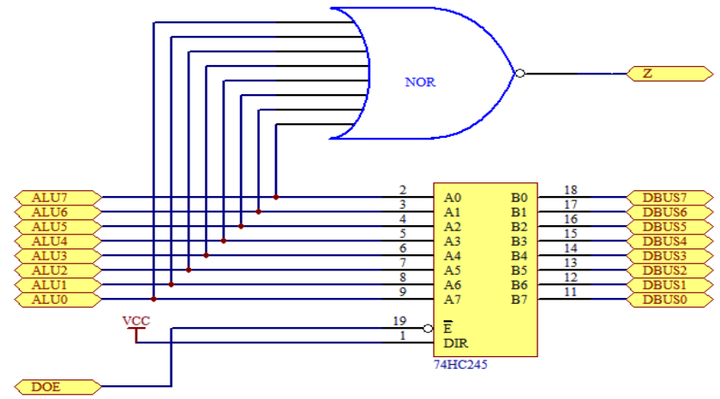

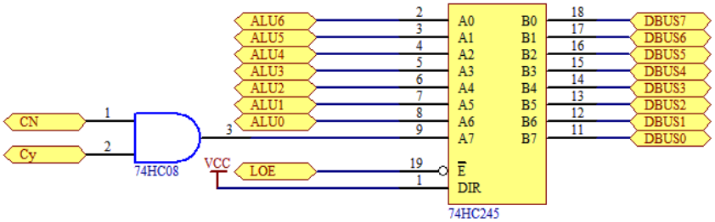
ALU左移输出原理图
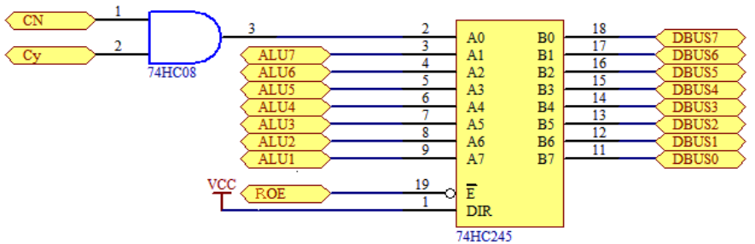
ALU右移输出原理图
直通门将运算器的结果不移位送总线。当X2X1X0=100 时运算器结果通过直通门送到数据总线。同时，直通门上还有判0 电路，当运算器的结果为全0 时，Z=1右移门将运算器的结果右移一位送总线。当X2X1X0=101 时运算器结果通过右通门送到数据总线
4、微程序计算器uPC实验:
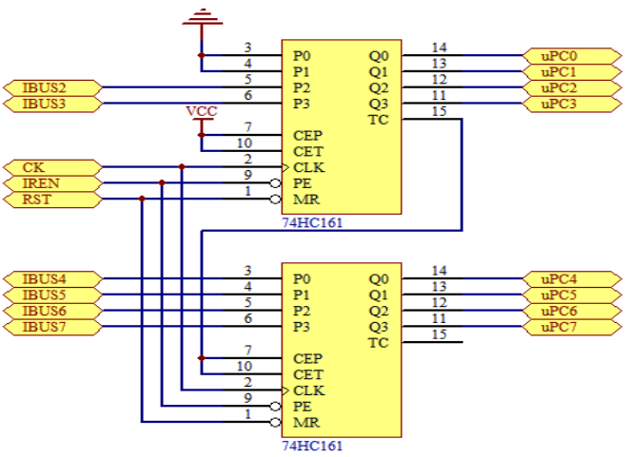
实验七：Upc加+1实验和打入实验。
置控制信号为：
K3(EMRD) |  | K2(EMWR) | K1(EMEN) | K0(IREN)
1 |  | 1 | 1 | 1
按一次CLOCK脉冲键，CLOCK产生一个上升沿，数据uPC 被加一。
置控制信号为：
K3(EMRD) | K2(EMWR) | K1(EMEN) | K0(IREN)
1 | 0 | 0 | 0
将数字打入Upc寄存器。
5、Pc实验:
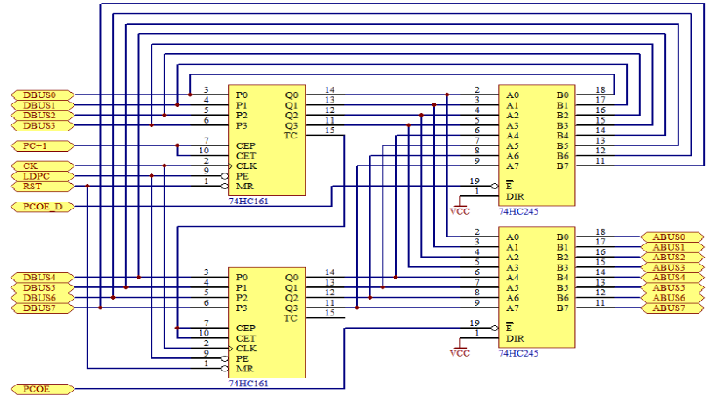
实验八：Pc加一实验和Pc打入实验。
K5（PCOE） | K0（ELP）

0 | 1
按一次CLOCK脉冲键，CLOCK产生一个上升沿，数据PC 被加一。
K23 | K22 | K21 | K20 | K19 | K18 | K17 | K16

0 | 0 | 0 | 1 | 0 | 0 | 1 | 0
按一次CLOCK脉冲键，CLOCK产生一个上升沿，数据uPC 被加一。
- 心得体会
通过这次制作模拟平台加深了我对寄存器、运算器、存储器等关键器件的工作原理的理解。了解了计算机内部构造，更加了解了计算机组成原理这门课。
软件制作过程中主要遇到问题：
输入的数字转化8位的的二进制，并在实验中自动将DEBUG置位。
首先需要将用户输入的数字转化位二进制，这个比较简单。可以用除二
取余的方法求，c#中也内置了方法。鉴于这个比较简单，我用了c#的内置方法。转化后还需在前面补零。这个直接用了字符串连接。
还没有解决的问题：
由于编程语言和能力的限制，并不能利用软件实现COP2000平台的全部功能，仅仅实现了基本功能，例如A、W寄存器实验，运算器的简单加减运算等等。

